Объекты исследования
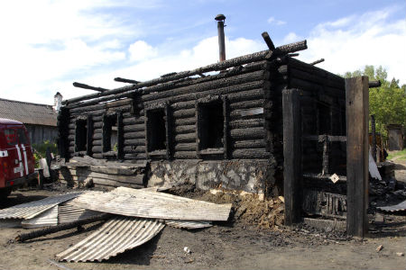
- обгоревшие здания, сооружения
- различные механизмы
- оборудование
- материалы
- противопожарный инвентарь
- останки горевших веществ
- фотоснимки
- документы и т.п.

